Kompozicija preslikavanja u ravnini
Centralna simetrija
Primjer: Odredi centralnosimetričnu sliku trokuta $∆ABC$ s obzirom na točku S.
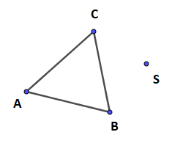

Rješenje:
Iz točke A povucimo polupravac koji prolazi kroz točku S. U šestar uzmemo udaljenost od točke A do točke S i prenesimo je u točku S te dobivamo centralnosimetričnu sliku A´
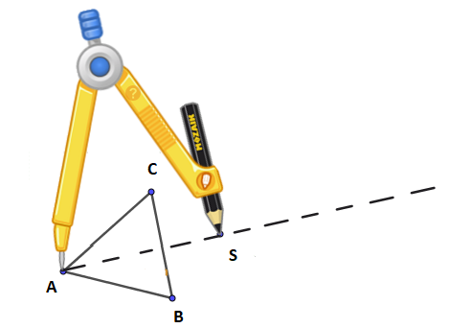
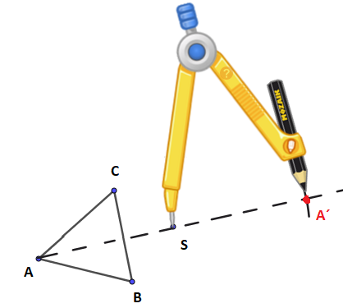
Ponovimo postupak za točke B i C.
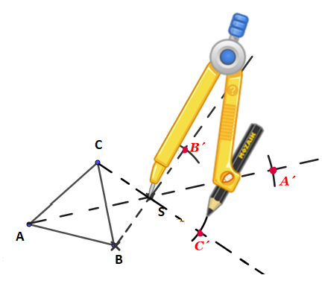
Spojimo dobivene centralnosimetrične točke A´, B´ i C´.
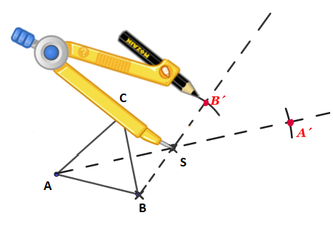

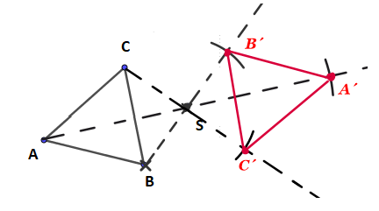

Zadatak 1. Odredi centralnosimetričnu sliku dužine $\overline{AB}$ s obzirom na točku S.
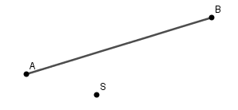

Zadatak 2 . Odredi centralnosimetričnu sliku trokuta $∆ABC$ s obzirom na točku S.

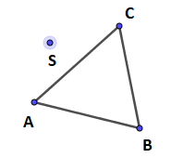

Rotacija

Primjer: Odredi rotaciju točke $A$ oko točke $S$ za kut $α=-60°$.

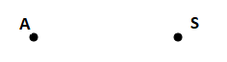

Negativan smjer – smjer rotacije u smjeru gibanja kazaljke na satu.
Pozitivan smjer – smjer rotacije u suprotnom smjeru gibanja kazaljke na satu.

Rješenje:
Povucimo polupravac od točke S kroz točku A.
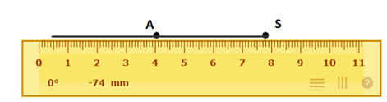

Zamislimo da je polupravac SA kazaljka sata koja se nalazi na broju 9.
Da bi smjer rotacije bio pozitivan kazaljka se treba kretati prema broju 12.
Tada kutomjer postavljamo u točku S prema gore i naznačimo kut od $60°$.
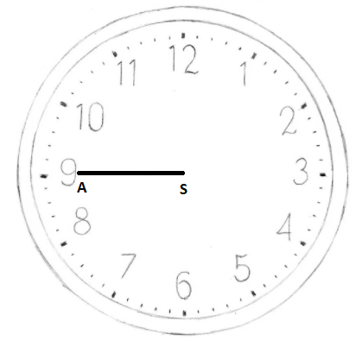

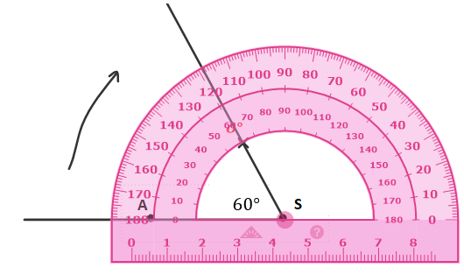

U šestar uzmemo udaljenost od točke S do točke A te prenesemo na polupravac pri čemu dobivamo točku A´.

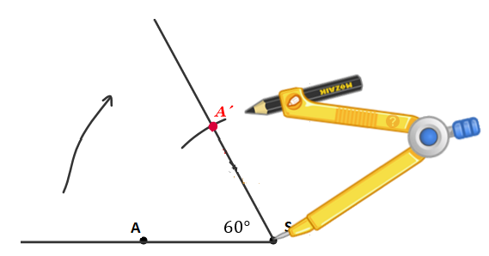

Zadatak 3. Odredi rotaciju točke $A$ oko točke $S$ za kut $α=60°$.

Zadatak 4. Odredite sliku dužine $\overline{AB}$ pri rotaciji za kut $α=-50°$ oko točke S.

